OPĆINA ANTUNOVAC
PRORAČUN U MALOM ZA 2024. GODINU

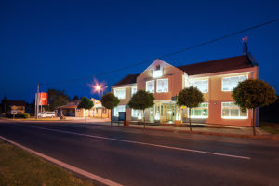
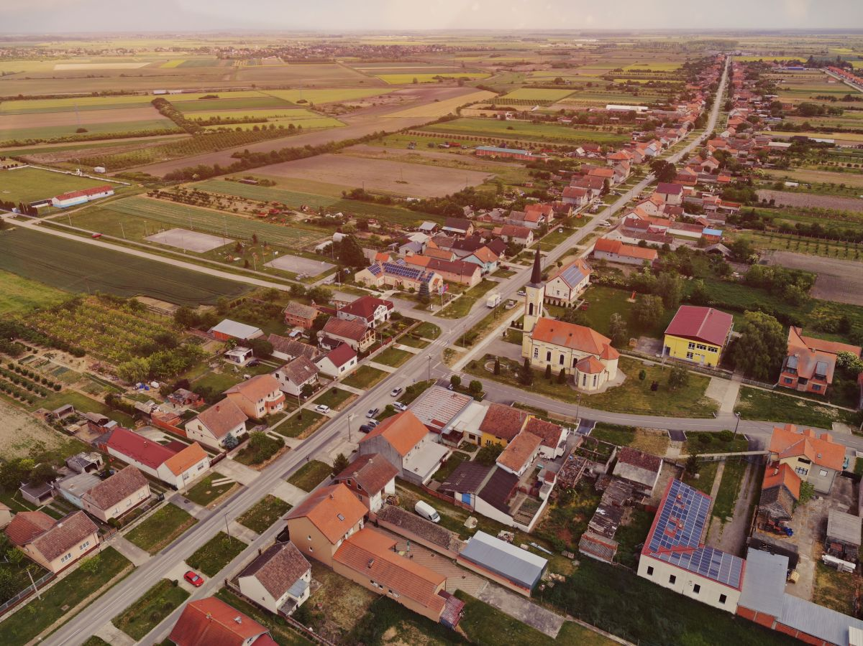
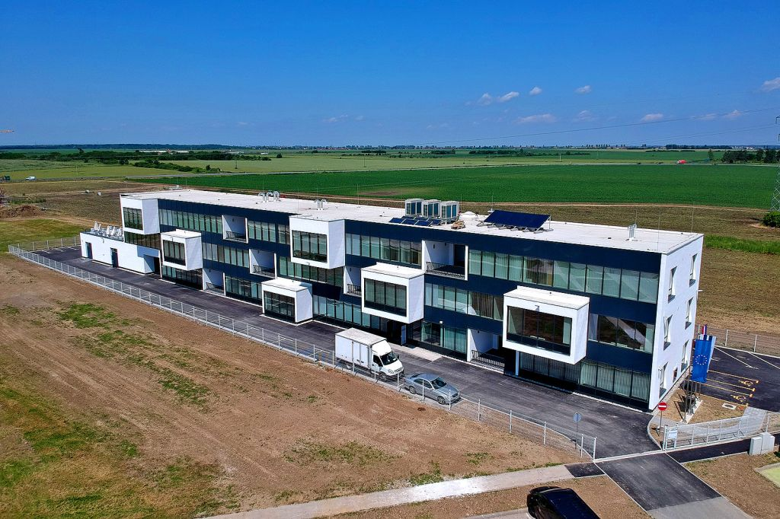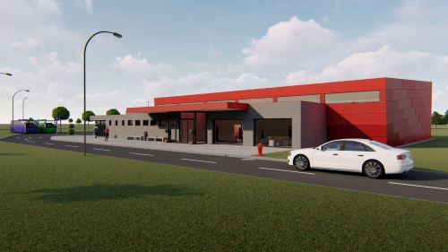
Poštovane mještanke i mještani,
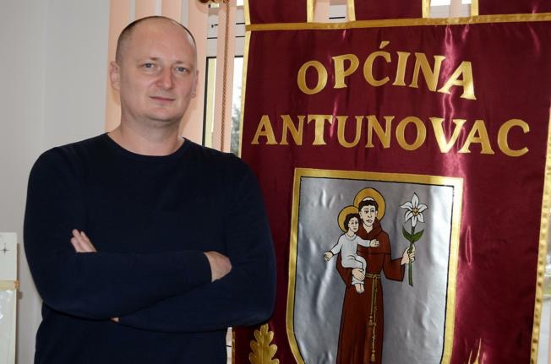
za vas smo pripremili Proračun u malom koji vam na jednostavan i razumljiv način daje uvid u temeljni financijski akt Općine Antunovac. Ovom sažetom verzijom Proračuna cilj nam je upoznati vas s aktivnostima, projektima i planovima razvitka Općine Antunovac i da se uključite u aktivno sudjelovanje u upravljanju svojom Općinom.

Vaš načelnik
Davor Tubanjski, bacc. ing. agr.

Što je proračun?

Proračun je temeljni financijski akt kojim se procjenjuju prihodi i primici te utvrđuju rashodi i izdaci JLP(R)S za proračunsku godinu. Sadrži i projekciju prihoda i primitaka te rashoda i izdataka za dvije godine unaprijed.

Kako se donosi proračun?

Proračun donosi predstavničko tijelo JLP(R)S odnosno Općinsko vijeće najkasnije do konca tekuće godine za iduću godinu prema prijedlogu kojega utvrđuje Općinski načelnik. Prijedlog proračuna i projekcija Općinski načelnik podnosi Općinskom vijeću na donošenje.
Proračun se, nakon donošenja objavljuje u Službenom glasniku Općine Antunovac i na službenim Internet stranicama Općine Antunovac.

Sadržaj proračuna

Opći dio - račun prihoda i rashoda i račun financiranja koji obuhvaća prihode i primitke te rashode i izdatke po vrstama.
Posebni dio – sadrži rashode i izdatke raspoređene po programima odnosno njihovim sastavnim dijelovima, aktivnostima i projektima, a iskazani su prema ekonomskoj i funkcijskoj klasifikaciji te izvorima financiranja potrebnim za njihovo provođenje.

Obrazloženje proračuna - detaljniji opis programa uz navođenje općih i posebnih ciljeva koji se namjeravaju postići, zakonske osnove te pokazatelja uspješnosti.

„Proračun u malom“ je sažetak Proračuna Općine Antunovac za 2024. godinu, kojim se svim mještanima omogućuje uvid u prihode i rashode Općine, kako bi dobili potpunu informaciju o tome gdje se i kako troši javni novac. Kao i sam akt Proračuna i Proračun u malom po prvi puta donosimo u eurima.

ŠTO SE MOŽE SAZNATI IZ PRORAČUNA



- Kojim prihodima Općina raspolaže
- Koliki su ukupni rashodi Općine, te kako su raspoređeni
- Što sve Općina financira?
- Koliko se novaca troši na kulturu i sport, financiranje udruga?
- Koliko sredstava Općina izdvaja za sufinanciranje dječjih vrtića, a koliko za osnovno školstvo, zdravstvo, socijalnu skrb i religiju?
- Koliko se ulaže u održavanje i izgradnju komunalne infrastrukture?
- Koliko u razvoj poljoprivrede?

GDJE SAZNATI VIŠE O PRORAČUNU I DRUGIM OPĆINSKIM AKTIMA?



→ u „Službenom glasniku“ Općine Antunovac
→ na web stranicama Općine www.opcina-antunovac.hr

KOJE POSLOVE OBAVLJA OPĆINA
Poslovi od lokalnog značaja kojima se ostvaruju potrebe mještana koje obavlja Općina:



→ Uređenje naselja i stanovanje
→ Razvoj poljoprivrede
→ Protupožarna i civilna zaštita
→ Briga o djeci
→ Kultura
→ Socijalna skrb
→ Sport
→ Zaštita i unapređenje okoliša
→ Komunalno gospodarstvo
→ Promet na svom području
→ Ostale poslove sukladno posebnim zakonima

ODAKLE DOLAZI NOVAC U PRORAČUN?

- Prihodi poslovanja

- Prihodi od poreza – obuhvaćaju poreze koji su isključivi prihod Općine Antunovac i zajedničke poreze koji se dijele između Županije, Općine i Državnog proračuna.
- Pomoći – tekuće i kapitalne pomoći iz državnog i županijskog proračuna, tekuće i kapitalne pomoći od izvan proračunskih korisnika (HZZ, Fondovi), te tekuće i kapitalne pomoći iz državnog proračuna i temeljem prijenosa EU sredstava.
- Prihodi od imovine – Prihodi od financijske imovine (zatezne kamate i kamate na depozite po viđenju) i prihodi od nefinancijske imovine (zakup poslovnih objekata, koncesijska naknada, spomenička renta, naknada za zadržavanje nezakonito izgrađene zgrade u prostoru - legalizacija objekata i prihodi od zakupa poljoprivrednog zemljišta).
- Prihodi od upravnih i administrativnih pristojbi i po posebnim propisima i naknada - grobna naknada, komunalni doprinosi i komunalne naknade za stambeni i poslovni prostor.
- Prihodi od prodaje proizvoda i robe te pruženih usluga i prihodi od donacija – prihodi od pruženih usluga.

- Prihodi od prodaje nefinancijske imovine

- Prihodi od prodaje proizvedene dugotrajne imovine - prihodi od prodaje građevinskog i poljoprivrednog zemljišta te ostale dugotrajne imovine.

- Primici od financijske imovine i zaduženja
- Kreditna sredstva

- Raspoloživa sredstva iz prethodnog razdoblja
- Višak ili manjak iz prethodne godine - utvrđuje se nakon završetka proračunske godine, prenosi se u iduću godinu.

KAMO ODLAZE PRORAČUNSKA SREDSTVA?

- Rashodi poslovanja

- Rashodi za zaposlene – obuhvaćaju plaće službenika i namještenika Jedinstvenog upravnog odjela i Vlastitog pogona, plaću dužnosnika – profesionalac i zaposlene na Javnim radovima te ostale rashode za zaposlene.
- Materijalni rashodi – odnose se na rashode za izvršavanje programa i aktivnosti Općine, a to su: rashodi za usluge koji obuhvaćaju komunalne usluge, usluge promidžbe i informiranja, zakupnine, usluge tekućeg i investicijskog održavanja građevinskih objekata i opreme, usluge telefona i pošte, računalne usluge i druge rashode; za održavanje građevinskih objekata u vlasništvu općine, zelenih površina, nerazvrstanih cesta, javne rasvjete, groblja. Nadalje slijede rashodi za materijal i energiju, a obuhvaćaju troškove uredskog materijala, literature, sredstava za čišćenje, troškove električne energije i plina, sitnog inventara, te troškove materijala i dijelova za održavanje građevinskih objekata. Naknade troškova zaposlenima odnose se na naknade troškova prijevoza na posao i s posla, za službena putovanja i stručno usavršavanje zaposlenih. Naknade troškova osobama izvan radnog odnosa (rashodi za podmirenje doprinosa u programu „Stručno usavršavanje za rad bez zasnivanja radnog odnosa“). Ostali nespomenuti rashodi poslovanja sastoje se od naknada za rad predstavničkih i izvršnih tijela, povjerenstava, rashoda za reprezentaciju te premije osiguranja.
- Financijski rashodi - rashodi za usluge platnog prometa, kamate za primljene kredite, te ostali nespomenuti financijski rashodi koji nisu zasebno navedeni
- Subvencije – subvencioniranje boravka djece u dječjem vrtiću
- Pomoći dane u inozemstvo i unutar općeg proračuna – pomoći dane temeljem prijenosa sredstava projektnim partnerima
- Naknade građanima i kućanstvima na temelju osiguranja i druge naknade - rashodi koji se odnose na isplate u okviru Socijalnog programa, zdravstvene zaštite i obrazovanja
- Ostali rashodi - tekuće donacije za financiranje redovne djelatnosti udruga, za financiranje rada političkih stranaka, financiranje vatrogastva i Crvenog križa

- Rashodi za nabavu nefinancijske imovine

- Rashodi za nabavu proizvedene dugotrajne imovine obuhvaćaju:
- rashode za izgradnju – investicije planirane Proračunom Općine Antunovac
- rashode za nabavu postrojenja i opreme
- rashode za nabavu nematerijalne proizvedene imovine (izrada izmjena i dopuna prostornog plana, nabava software-a).
- Rashodi za dodatna ulaganja na nefinancijskoj imovini - obuhvaćaju dodatna ulaganja na postojećim građevinskim objektima.

PRORAČUNSKA SREDSTVA ZA 2024. GODINU PLANIRAJU SE UTROŠITI NA
SLJEDEĆE AKTIVNOSTI:

Ukupni rashodi planirani Proračunom za 2024. godinu iznose 7.984.900,00 eura, u nastavku slijedi grafički prikaz:

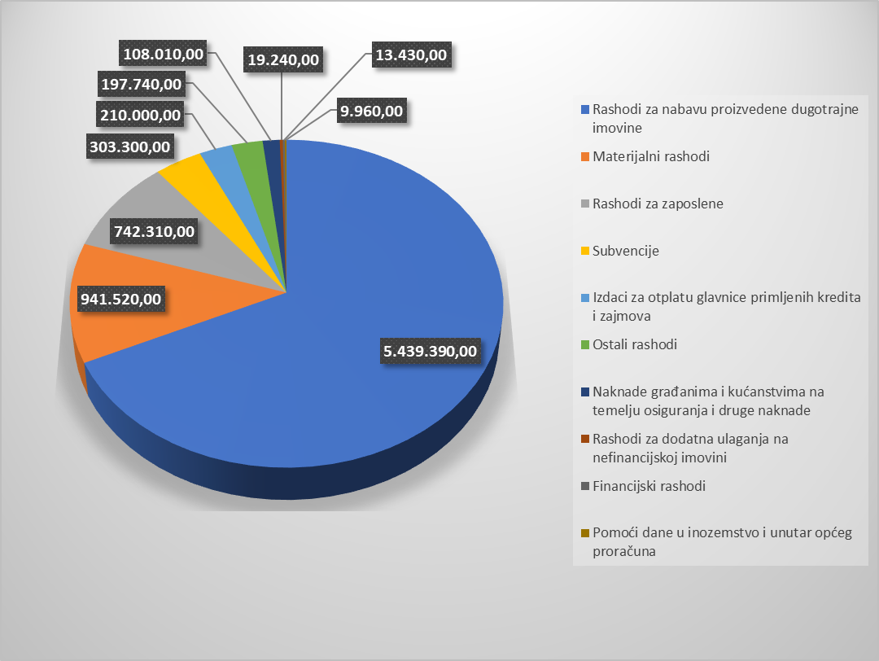

U nastavku su prikazani planirani rashodi u 2024. godini s posebnim osvrtom na planirane projekte i aktivnosti koji će se odvijati tokom godine.

- Sportsko rekreacijski centar Jezero
- Izgradnja javne rasvjete Antunovac - Ivanovac
- Zelene tržnice
- Energetska obnova zgrade Općine
- Projektiranje EN zgrade NK Slavonija Ivanovac
- Sanacija travnjaka sportskog igrališta
- Solarne elektrane
- Izgradnja kipa Sv. Ante
- Rekonstrukcija Ul. Kralja Zvonimira
- Parking u Mirnoj ulici
- Provođenje Programa ZAŽELI
- Održavanje nerazvrstanih cesta i pješačkih staza
- Obnova dječjih igrališta
- Izgradnja nogostupa Ul. Hr. Republike
- Održavanje javne rasvjete
- Održavanje groblja
- Održavanje nerazvrstanih cesta
- Održavanje kanalske mreže
- Održavanje, uređenje i ozelenjavanje javnih zelenih površina
- Pomoć obiteljima
- Nastavak sufinanciranja boravka djece u vrtićima
- Sufinanciranje projekata i programa rada udruga

Za sve dodatne informacije, komentare i prijedloge stojimo vam na raspolaganju na niže navedene kontakte.

OPĆINA ANTUNOVAC
Antunovac, B. Radića 4
Tel: 031/278-022, fax: 031/278-023
opcina-antunovac@os.t-com.hr
www.opcina-antunovac.hr

